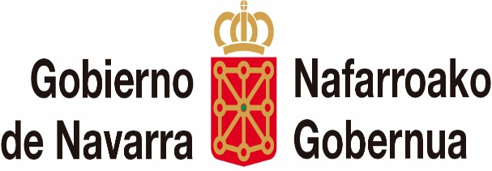  Departamento de Vivienda, Juventud y Políticas Migratorias  Etxebizitzako, Gazteriako eta Migrazio Politiketako Departamentua | proyectos de acogida y acompañamiento a personas migrantes y refugiadas  2025  a presentar a la dirección general de políticas migratorias  Informe intermedio de  ejecución del Proyecto

I. Datos de Identificación de la Entidad Solicitante
Entidad: |  |  | CIF:
Persona de contacto (Nombre y Apellidos):
Teléfono: | Fax: | E-Mail a efectos de notificaciones:

II. Datos del Proyecto
Título del proyecto:

Localidad o localidades de intervención:

Fecha de inicio: Fecha finalización:

D/Dña. _________________________________con DNI ________________ , en representación de la Entidad solicitante

DECLARO BAJO MI RESPONSABILIDAD

Que la citada Entidad se ajusta a la Normativa vigente en Navarra en materia de Subvenciones, que reúne los requisitos señalados en la convocatoria actual y que son ciertos todos los datos consignados en la presente justificación,

En , a de e 202

Firma

III. Informe técnico de la ejecución

a) Resumen de la ejecución de la Intervención hasta la fecha de elaboración del informe

b) Fechas
Inicio de la Intervención |  | Final de la Intervención |  | Si existen diferencias entre lo previsto y lo real, indicar los motivos.
Prevista | Real | Prevista | Real

c) Indicar y describir las desviaciones en el desarrollo del proyecto y las soluciones a considerar por la Dirección General de Políticas Migratorias
Desviaciones en recursos humanos
Personal propio contratado
PREVISTO (nº, cualificación, nivel, jornada, nº meses contratación, % imputación al proyecto) | REAL(nº, nivel, jornada, nº meses contratación, % imputación al proyecto) | Si existen diferencias entre lo previsto y lo real, indicar los motivos
Servicios técnicos y profesionales
PREVISTO (nº, cualificación, nivel, jornada, nº meses contratación, % imputación al proyecto) | REAL (nº, nivel, jornada, nº meses contratación, % imputación al proyecto) | Si existen diferencias entre lo previsto y lo real, indicar los motivos
Personas voluntarias
PREVISTO (nº, descripción de funciones y tareas, horas semanales) | REAL (nº, descripción de funciones y tareas, horas semanales) | Si existen diferencias entre lo previsto y lo real, indicar los motivos

d) Actividades realizadas durante el periodo de ejecución y cronograma
Actividad 1.1.
Actividad 1.2.
(etc.)

Cronograma de las actividades
 | AÑO | 2025
 | Trimestre | 1º |  |  | 2º |  |  | 3º |  |  | 4º
 | Mes | 1º | 2º | 3º | 4º | 5º | 6º | 7º | 8º | 9º | 10º | 11º
Actividad 1.1:
Actividad 1.2:
...
* Es conveniente que en la medida en que se desarrollen las diferentes actividades, se recojan los documentos, soportes u otros materiales que acrediten la realización de las mismas y que se presentarán en la justificación de la intervención indicando su fecha de realización.

e) Previsión de actividades pendientes de ejecutar hasta 30 de noviembre de 2025. Indicar y describir brevemente las mismas en relación a la numeración correspondiente en la solicitud técnica (Ejemplo: Actividad A.1.2.: Alfabetización: Pendiente realización de las sesiones 10-14 durante los meses de octubre y noviembre)

